ЗАКОН

Республики Татарстан

Об утверждении дополнительных соглашений к соглашениям
о предоставлении бюджету Республики Татарстан
из федерального бюджета бюджетных кредитов

Принят
Государственным Советом
Республики Татарстан
14 февраля 2019 года

Статья 1

Утвердить следующие дополнительные соглашения к соглашениям
о предоставлении бюджету Республики Татарстан из федерального бюджета бюджетных кредитов, заключенные между Министерством финансов Российской Федерации и Кабинетом Министров Республики Татарстан в связи с принятием постановления Правительства Российской Федерации от 4 июля 2018 г. № 782
«О внесении изменений в некоторые акты Правительства Российской Федерации»:
Дополнительное соглашение от 29 декабря 2018 г. № 2 к Соглашению от 14 апреля 2016 г. № 01-01-06/06-72 о предоставлении бюджету Республики Татарстан из федерального бюджета бюджетного кредита для частичного покрытия дефицита бюджета Республики Татарстан согласно приложению 1 к настоящему Закону;
Дополнительное соглашение от 29 декабря 2018 г. № 2 к Соглашению от 22 июня 2016 г. № 01-01-06/06-100 о предоставлении бюджету Республики Татарстан из федерального бюджета бюджетного кредита для частичного покрытия дефицита бюджета Республики Татарстан согласно приложению 2 к настоящему Закону;
Дополнительное соглашение от 29 декабря 2018 г. № 2 к Соглашению от 29 июля 2016 г. № 01-01-06/06-128 о предоставлении бюджету Республики Татарстан из федерального бюджета бюджетного кредита для частичного покрытия дефицита бюджета Республики Татарстан согласно приложению 3 к настоящему Закону.

Статья 2

Настоящий Закон вступает в силу со дня его официального опубликования.

Президент
Республики Татарстан Р.Н. Минниханов

Казань, Кремль
19 февраля 2019 года
№ 2-ЗРТ

Приложение 1
к Закону Республики Татарстан
«Об утверждении дополнительных
соглашений к соглашениям
о предоставлении бюджету
Республики Татарстан
из федерального бюджета
бюджетных кредитов»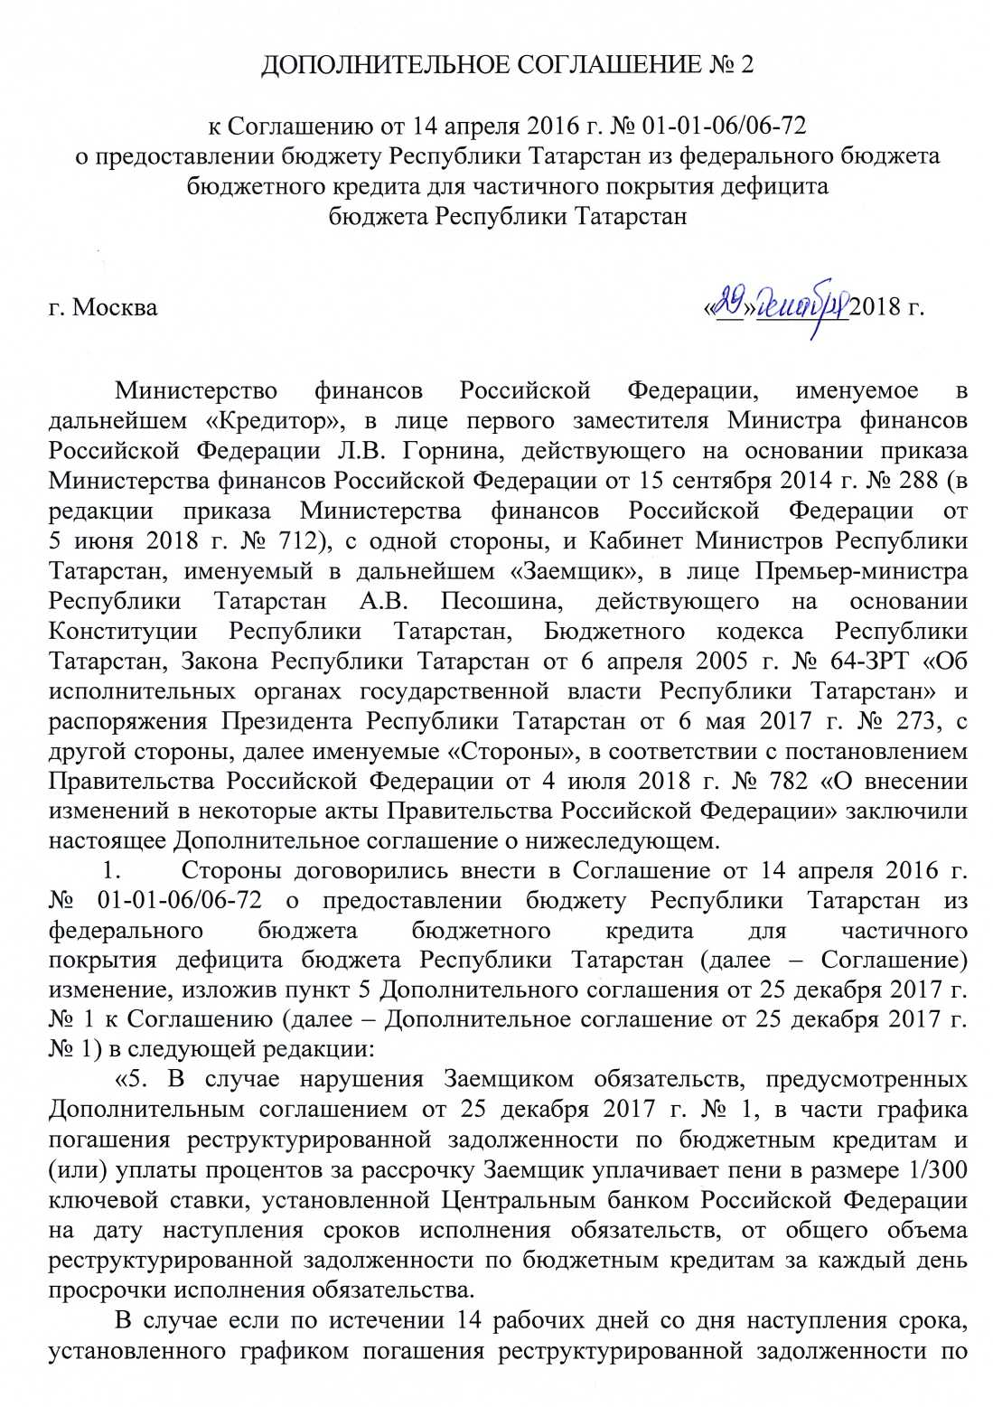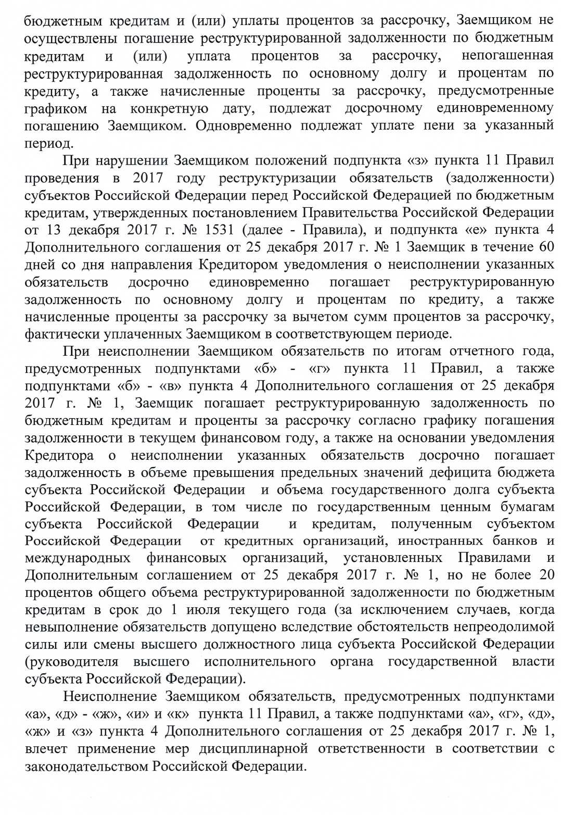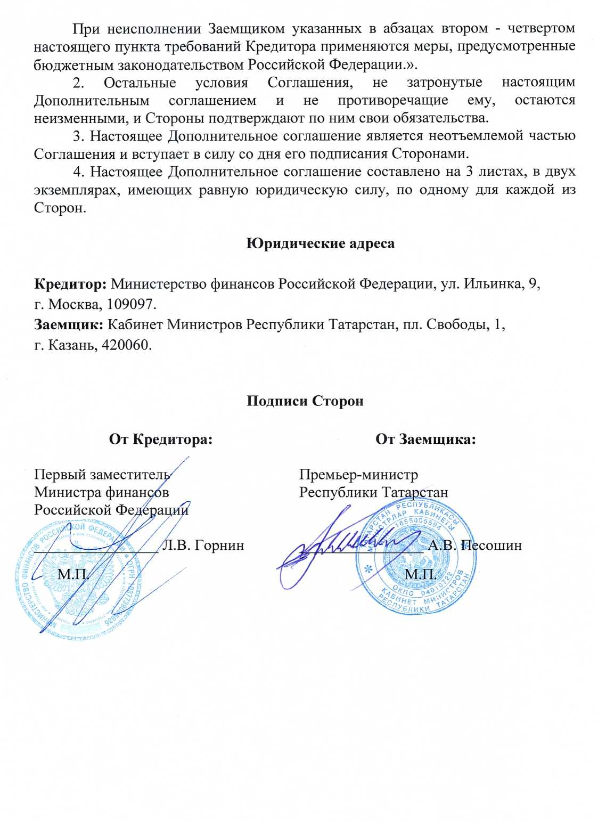

Приложение 2
к Закону Республики Татарстан
«Об утверждении дополнительных
соглашений к соглашениям
о предоставлении бюджету
Республики Татарстан
из федерального бюджета
бюджетных кредитов»
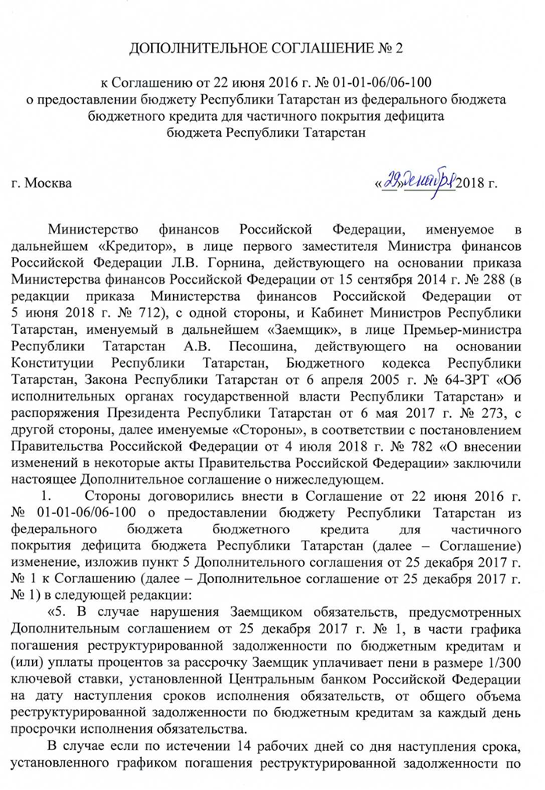

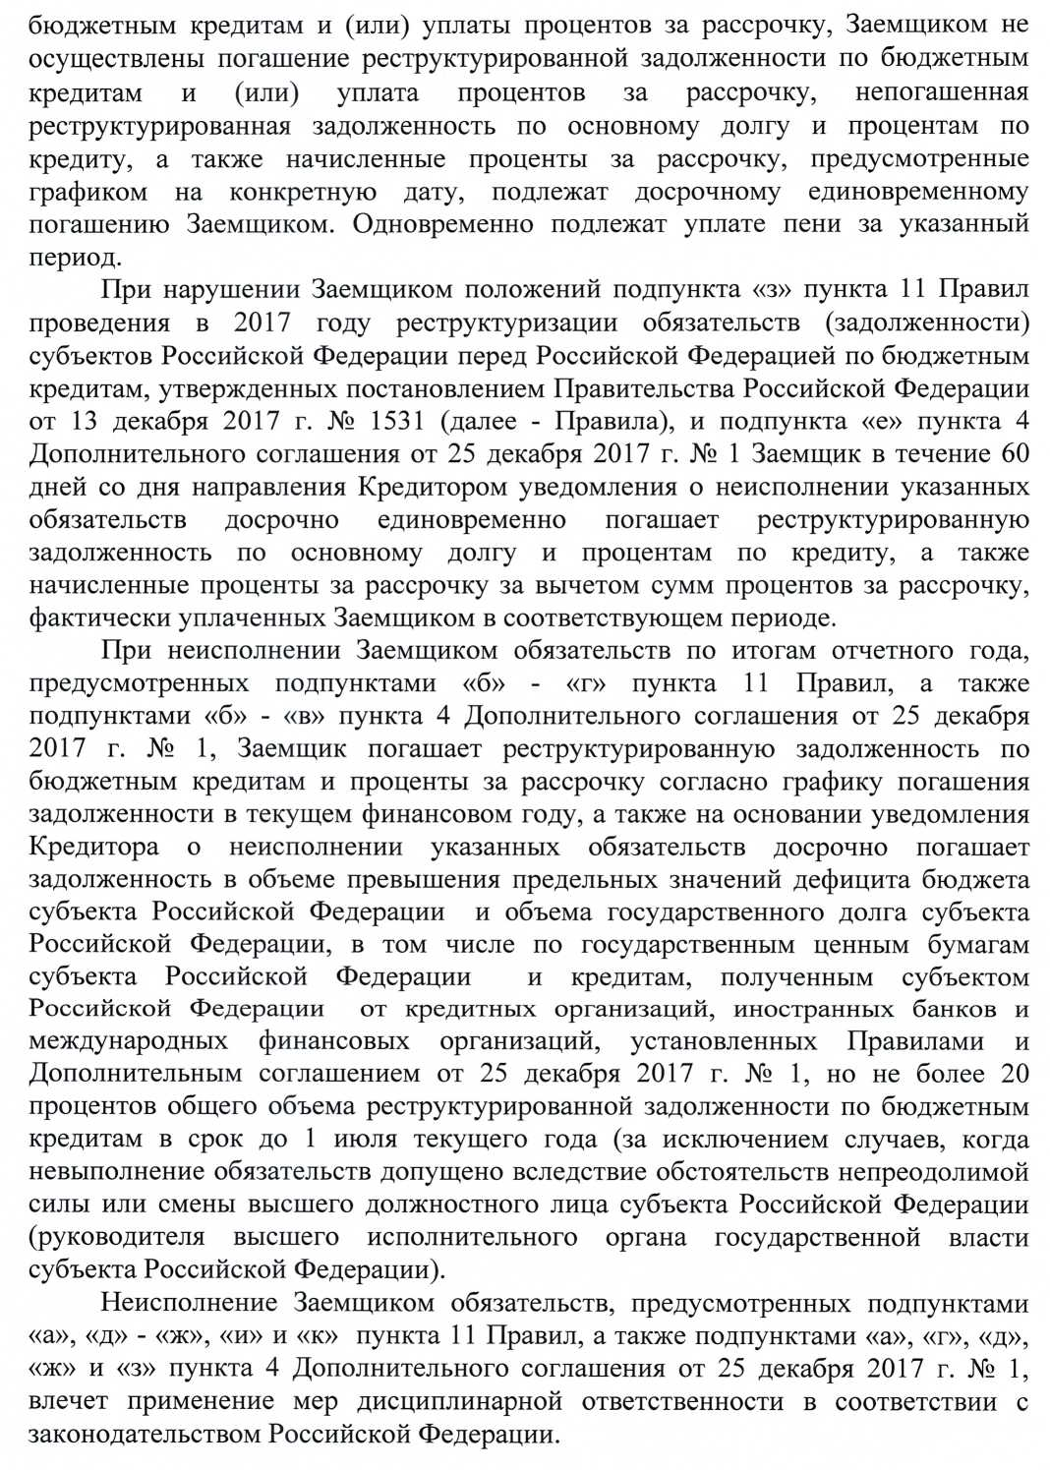

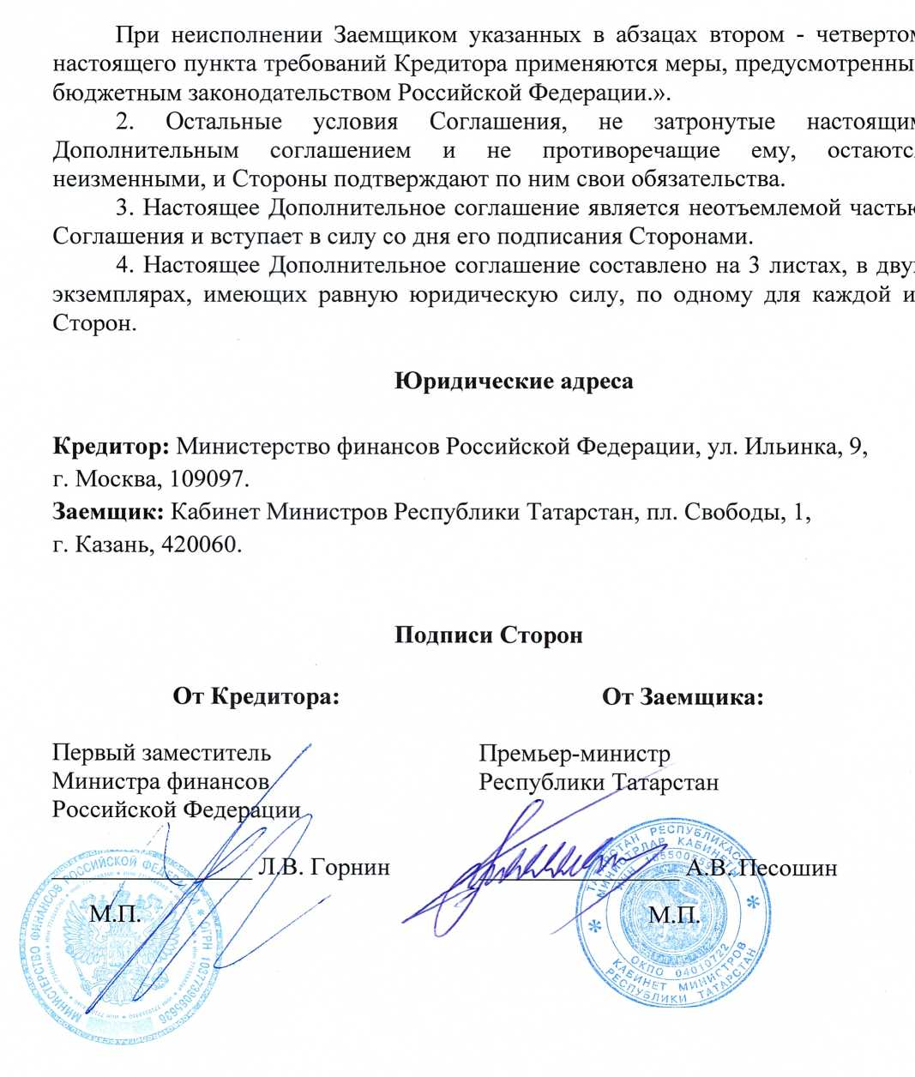

Приложение 3
к Закону Республики Татарстан
«Об утверждении дополнительных
соглашений к соглашениям
о предоставлении бюджету
Республики Татарстан
из федерального бюджета
бюджетных кредитов»

